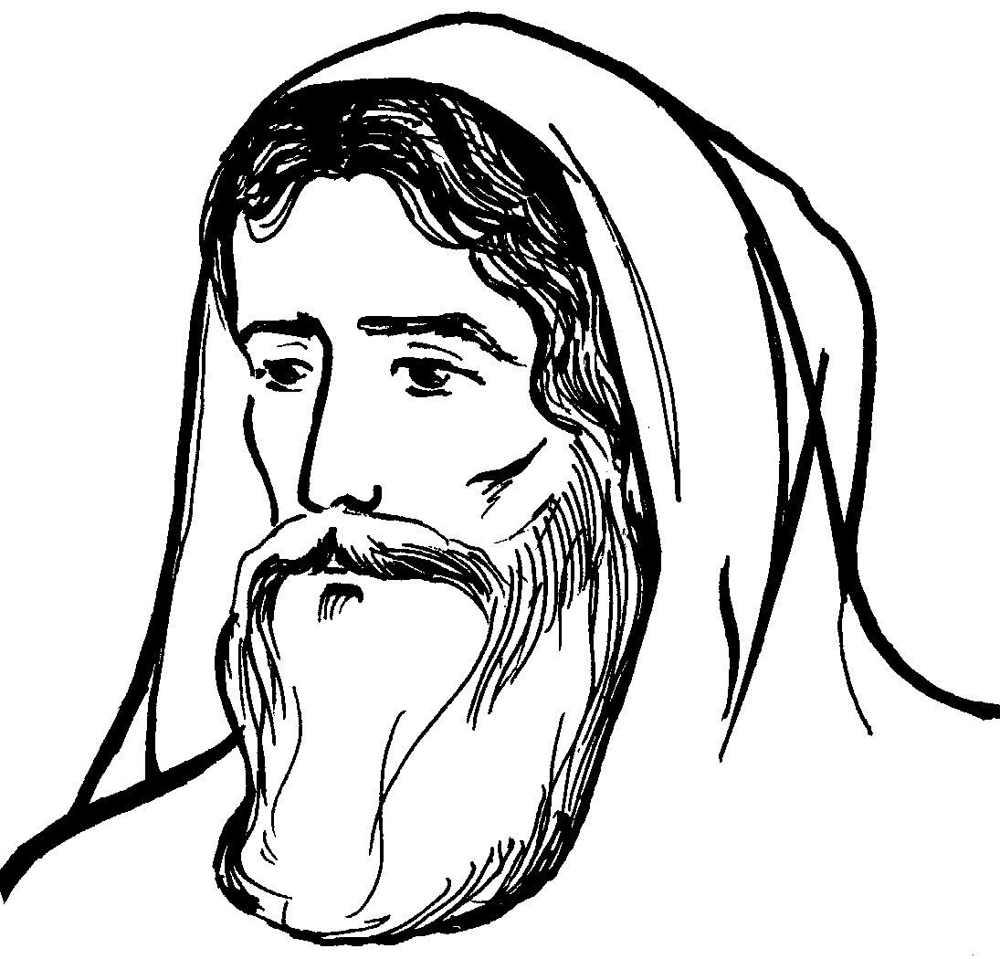
Патриархи
Бытие
книга
Цикл № 3
Урок № 23
11-33 главы

Повторение. Закрепление материала

1

Ь
2

1

ХЕ
2
Авраам _____ Ревекка _____
Сарра _____ Исав _____
Исаак _____ Иаков _____
Лот _____ Лаван _____
Жена Лота _____ Рахиль _____
Царь Содома _____ Лия _____
Елиезер _____ Фарра _____
- Ангел, поставленный Богом охранять путь к
дереву жизни.
2. Первородный сын Иакова и Лии, один из родоначальников 12-ти колен Израилевых.

1. Один из 12-ти сыновей Иакова. 2. То, что платили Иудеи Риму.

Кого из (ниже) перечисленных людей ты выбрал бы себе другом?
Отметь словами ''да'' или ''нет''

20
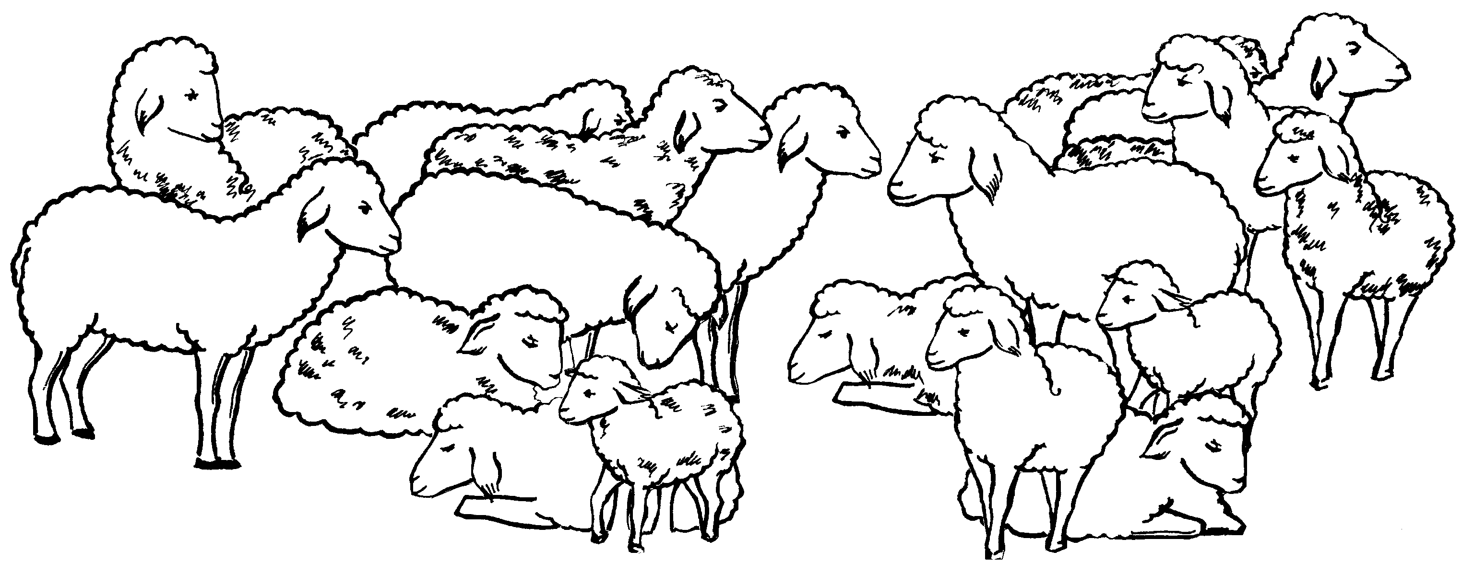

Недалеко разгадка скрыта - Возьмём три буквы алфавита, Из них мы сложим, не робея, Имя знакомого еврея. Но если ''Н'' на ''Р'' сменить, Подарок сможешь получить.
И не земной, не от людей.
Реши задачу побыстрей.
_______ ________
Один из 12-ти в Библии я (с буквой ''А'') Главою колена служу. Но в царстве настенного календаря Двенадцать во власти держу.(с буквой ''О'')
________ ________

Найди этот стих в Псалме 36 и выпиши его полностью.
_________________________________________________________
_________________________________________________________
_________________________________________________________
Псалом 36:_____

Посчитай, сколько овец принадлежит Лавану,
а сколько Иакову.
Подсказка Бытие 30:31-36.
У Лавана ______ овец. У Иакова _______ овец.
21

